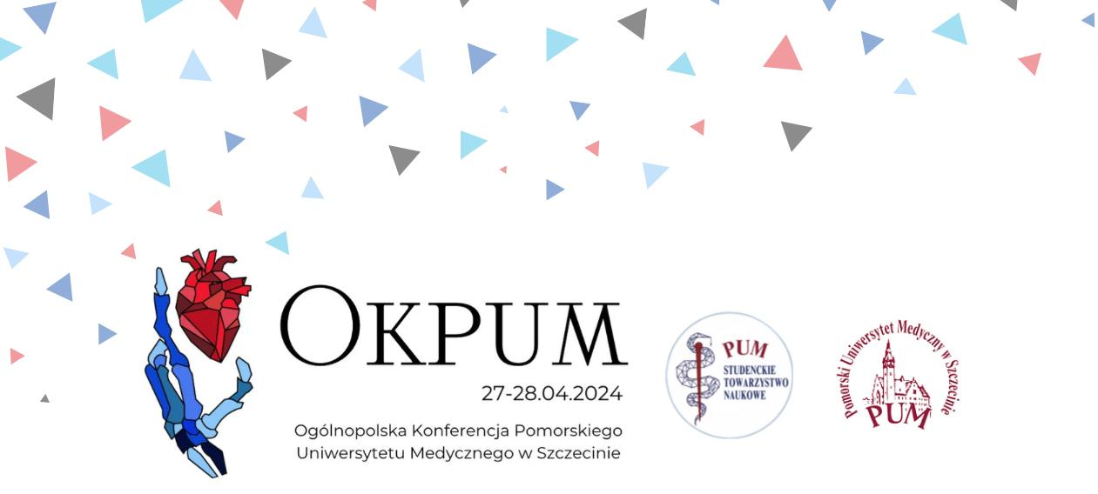

WERSJA POLSKOJĘZYCZNA

INFORMACJE OGÓLNE:
Konferencja OKPUM w tym roku obejmuje motyw przewodni "Anatomia" w dniu 1 konferencji oraz "Fizjologia" w dniu 2.
MOTYW PRZEWODNI KONFERENCJI NIE POWINIEN BYĆ MYLONY Z TEMATYKĄ SKŁADANYCH PRAC!
Motyw "Anatomiczno-Fizjologiczny" ma na celu nadanie charakteru wydarzeniu, który będzie się przewijał przez całą konferencje.
Wszelkie informacje dotyczące motywu przewodniego w składanych pracach znajdują się w pliku poniżej PT. “SZABLON ABSTRAKTU OKPUM”.
*W razie dalszych pytań dotyczących motywu przewodniego bądź wymogów formalnych abstraktu prosimy o wysłanie maila na adres stnpumzarzad@gmail.com
Na dzień 1 ("Anatomiczny") planowane jest otwarcie 6 sesji naukowych z podziałem na prace badawcze i opisy przypadków:
- Sesja naukowa I: Niezabiegowa
- Sesja naukowa II: Zabiegowa
- Sesja naukowa III: Pediatryczna
- Sesja naukowa IV: Fizjoterapeutyczna
- Sesja naukowa V: Anglojęzyczna
- Sesja naukowa VI: Doktorancka i Absolwencka
Na dzień 2 ("Fizjologiczny") planowane jest otwarcie 5 sesji naukowych:
- Sesja naukowa I: Farmaceutyczna
- Sesja naukowa II: Laboratoryjna
- Sesja naukowa III: Dietetyczna
- Sesja naukowa IV: Pielęgniarsko-położnicza
- Sesja naukowa V: Psychologiczno-logopedyczna
**Aby utworzyć daną sesję, konieczne jest zgłoszenie na nią co najmniej 5 prac autorstwa co najmniej 3 różnych zespołów badawczych.
***Organizator zastrzega sobie prawo do odwołania/połączenia danych sesji bez podania przyczyny, o czym zobowiązuje się poinformować wszystkich zapisanych uczestników poprzez oficjalną stronę Konferencji.

WYMOGI FORMALNE ZGŁASZANYCH ABSTRAKTÓW
- Termin nadsyłania abstraktów przez uczestników aktywnych upływa o 23:59 dnia 17.03.2024 r. Dopuszczalne jest wydłużenie okresu przyjmowania abstraktów przez Komitet Organizacyjny.
- Abstrakt musi zostać załączony w formularzu zgłoszeniowym dla uczestników aktywnych. Abstrakty należy przesyłać w postaci pliku Microsoft Word (rozszerzenia: .doc oraz .docx). Sugerujemy następujące formatowanie: czcionka - Arial, rozmiar - 11, kolor - czarny.
- Abstrakty zgłaszane do sesji ustnych oraz przypadków klinicznych obowiązują inne wymogi formalne i szablon.
- Abstrakt zgłaszany do sesji ustnej nie może przekroczyć limitu 300 słów, a do przypadków klinicznych 200 słów.
Przekroczenie limitu słów skutkować będzie odrzuceniem pracy przez Komisję.
- Limit słów nie obejmuje tytułu, autorów, opiekunów pracy i instytucji medycznych.
- Abstrakt nie może zawierać tabel, wykresów ani rysunków.
- Abstrakt zgłaszany do sesji musi być przygotowany w języku polskim.
- Autorem prezentującym pracę może być wyłącznie student
(wyjątek stanowi Sesja naukowa VI: Doktorancka i Absolwencka, gdzie autorem prezentującym może być absolwent uczelni bądź doktorat).
- Jeden uczestnik aktywny może zgłosić maksymalnie 2 streszczenia.
- Dopuszczalna liczba autorów jednej pracy wynosi 4 osoby.
- Zgłosić można jedynie streszczenie niepublikowane wcześniej nigdzie indziej.
- W sesji prac naukowych można zgłosić pracę o charakterze oryginalnym lub przeglądowym oraz opis przypadku klinicznego.
- Nie dopuszcza się zgłaszania prac będących częścią badań własnych opiekunów kół naukowych lub innych pracowników jednostki, w której badania są prowadzone.

Poniżej znajdują się pliki z gotowymi szablonami abstraktów, z podziałem na sesje prac naukowych i sesje przypadków klinicznych. Prosimy o wybranie odpowiedniego dla swojej pracy szablonu, pobranie go i skorzystanie z niego w trakcie tworzeniu abstraktu, bez zmiany formy ani czcionki, a następnie załączenie go formularzu zgłoszeniowym dla uczestników aktywnych.

SZABLON SESJA PRAC NAUKOWYCH, JĘZYK POLSKI:
Szablon abstraktu OKPUM-praca naukowa.docx

SZABLON SESJA PRZYPADKÓW KLINICZNYCH, JĘZYK POLSKI:
Szablon abstraktu OKPUM-opis przypadku.docx

ENGLISH VERSION

GENERAL INFORMATION:
This year's OKPUM conference focuses on the theme "Anatomy" on the first day and "Physiology" on the second day.
THE CONFERENCE THEME SHOULD NOT BE CONFUSED WITH THE TOPICS OF SUBMITTED WORKS!
The "Anatomic-Physiological" theme aims to give character to the event, which will run throughout the conference.
All information regarding the thematic focus in submitted works can be found in the file below titled "OKPUM ABSTRACT TEMPLATE."
*For further questions regarding the thematic focus or formal requirements of the abstract, please send an email to stnpumzarzad@gmail.com.
On Day 1 ("Anatomical"), the opening of 6 scientific sessions is planned, divided into research papers and case descriptions:
Scientific Session I: Non-surgical
Scientific Session II: Surgical
Scientific Session III: Pediatric
Scientific Session IV: Physiotherapeutic
Scientific Session V: English-language
Scientific Session VI: PhD and Graduate
On Day 2 ("Physiological"), the opening of 5 scientific sessions is planned:
Scientific Session I: Pharmaceutical
Scientific Session II: Laboratory
Scientific Session III: Dietary
Scientific Session IV: Nursing-midwifery
Scientific Session V: Psychological-logopedic
**To create a session, a minimum of 5 papers from at least 3 different research teams must be submitted.
***The organizer reserves the right to cancel a session without giving a reason, and commits to informing all registered participants through the official conference website.
FORMAL REQUIREMENTS FOR SUBMITTED ABSTRACTS
- The deadline for submitting abstracts by active participants is 23:59 on March 17, 2024. An extension of the abstract submission period is permissible by the Organizing Committee.
- The abstract must be attached in the registration form for active participants. Abstracts should be sent in Microsoft Word format (.doc or .docx). We suggest the following formatting: font - Arial, size - 11, color - black.
- Abstracts submitted for oral sessions and clinical cases have different formal requirements and templates.
- The abstract submitted for an oral session must not exceed 300 words, and for clinical cases, 200 words. Exceeding the word limit will result in the rejection of the work by the Committee.
- The word limit does not include the title, authors, supervisors, and medical institutions.
- The abstract must not contain tables, graphs, or drawings.
- The abstract submitted for a session must be prepared in Polish.
- The presenter of the work can only be a student(an exception is Scientific Session VI: PhD and Graduate, where the presenter can be a university graduate or a Ph.D. holder).
- One active participant can submit a maximum of 2 abstracts.
- The permissible number of authors for one work is 4 individuals.
- Only previously unpublished abstracts can be submitted.
- In the scientific sessions, you can submit an original or review work and a description of a clinical case.
- Submission of works that are part of the supervisors' own research or other employees of the unit where the research is conducted is not allowed.
Below are files with ready templates for abstracts, divided into sessions for scientific papers and clinical case sessions. Please choose the appropriate template for your work, download it, use it to create your abstract without changing the form or font, and then attach it to the registration form for active participants.

TEMPLATE, SCIENTIFIC SESSION, ENGLISH:
OKPUM abstract template - SCIENTIFIC SESSION.docx

TEMPLATE, CASE REPORT SESSION, ENGLISH:
OKPUM abstract template - CASE REPORT.docx

